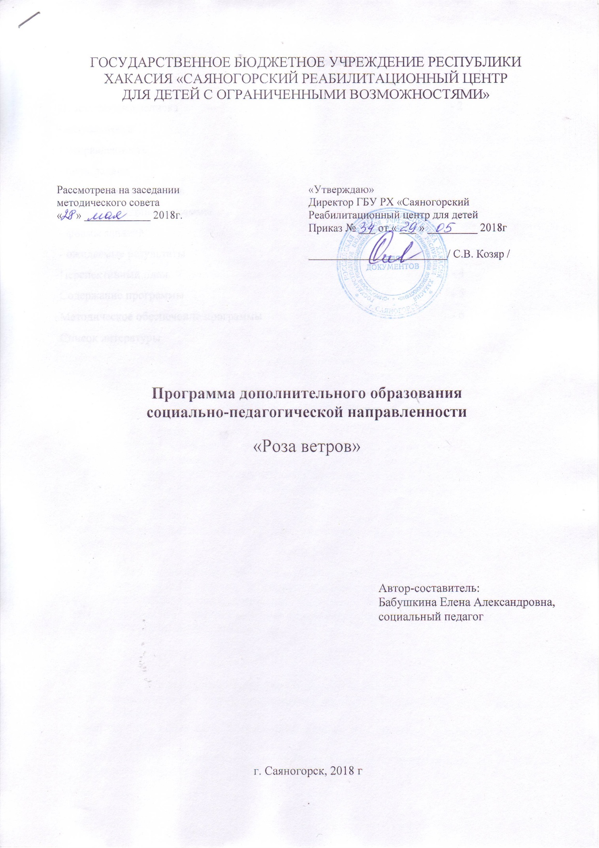

Содержание

Стр.
Пояснительная записка - 2
- актуальность
- направленность
- цель, задачи
- возраст воспитанников
- срок реализации программы
- формы занятий
- ожидаемые результаты
Перспективный план - 4
Содержание программы - 5
Методическое обеспечение программы - 6
Список литературы - 6

ПОЯСНИТЕЛЬНАЯ ЗАПИСКА

В детском и подростковом возрасте происходит формирование личности, становление характера. От того, как сложится этот период в жизни человека, в значительной степени зависит вся его дальнейшая жизнь. Именно в этот период дети и подростки подвержены влиянию сверстников и улицы особенно сильно. Большую озабоченность вызывает тот факт, что в молодежной субкультуре формируется некая форма отношения к табакокурению, алкоголю, наркотикам – «это нужно пройти», «нельзя оказаться незрелым в этих вопросах» и т.п.
Курение, употребление алкоголя и психотропных веществ являетсяодной из острых проблем нашего общества. Отмечена тенденция неуклонного омоложения потребителей: возраст первого знакомства с наркотиками – 11 – 17 лет. А случаи к приобщению употребления табака, алкоголя, токсических веществ и того раньше – с 8 – 10 лет
Антиалкогольная и антинаркотическая пропаганда среди подростков обладает своей спецификой, как с точки зрения содержания, так и по методам и формам ее проведения. Набившие оскомину высказывания типа «пить(курить) – здоровью вредить», «алкоголь (наркотики) – это яд» не затрагивают более глубокие, чем просто усвоенная информация, мотивы индивидуального поведения.
При проведении профилактической работы по предупреждению употребления психоактивных веществ у детей необходимо развивать положительную самооценку, терпимость к разнообразию людей и их жизненной позиции, тренировать способность детей сопротивляться давлению со стороны других лиц, умение при необходимости просить помощь. Иными словами:
- расширение и укрепление знаний – вместо устрашения,
- обучение – вместо запретов,
- диалог – вместо монолога,
- проработка конфликтов – вместо их замалчивания.
Выработка у подрастающего поколения устойчивости к алкогольному и наркотическому давлению среды требует пристального внимания. Поэтому общество остро нуждается в работе по ограждению детей и подростков от пагубного влияния этих веществ и вся эта работа должна стать неотъемлемой частью всей системы воспитания.

Направленность программы - социально-педагогическая; по функциональному предназначению – просветительская; формы реализации – занятия, тренинги, диспуты, игры, экскурсии.
Цели:
- формирование у несовершеннолетних культуры здорового образа жизни;
- ознакомление несовершеннолетних с основами правовой системы РФ по мере их взросления, защита прав и свобод несовершеннолетних в соответствии Конвенцией о правах ребенка, Семейным кодексам РФ и другими законами и постановлениями Российской Федерации;
- развитие личностного потенциала ребёнка.

ЗАДАЧИ:
- воспитывать положительно активную жизненную позицию;
- развивать в детях осмысленное отношение к формированию личной системы жизненных ценностей;
- формировать социальные навыки, необходимые для здорового и позитивного образа жизни;
- обучать детей самоконтролю, умению противостоять конфликтным ситуациям и жизненным трудностям.

Возраст воспитанников: 6-18 лет
Сроки реализации: 21 день.
Форма занятий: групповые
Режим занятий:
- Продолжительность занятий: 20 – 40 минут.
- 10 занятий
Способы определения результативности: диагностика

Ожидаемый результат:
- Формирование здорового жизненного стиля и эффективных линий поведения у детей и подростков.
- Повышение социально-правовой культуры детей и подростков.
- Обучение основам безопасной жизнедеятельности.

Содержание программы:
• Пропаганда здорового образа жизни.
• Просветительская работа о ПАВ и их негативном влиянии их на организм человека
• Расширение кругозора несовершеннолетних.
• Осознание силы нравственных ценностей человечества.
• Воспитание чувства любви, гордости к Отечеству.
• Повышение социальной компетенции воспитанников.
• Формирование позитивного мировосприятия.

Методическое обеспечение программы:
I. форм занятий, планируемых по разделам или темам: беседа, встреча с интересными людьми, гостиная, диспут, игра, игра деловая, игра-путешествие, игра сюжетно-ролевая, КВН, конкурс, круглый стол, «мозговой штурм», наблюдение, олимпиада, открытое занятие, посиделки, поход, праздник, практическое занятие, , презентация, размышление, тренинг, экскурсия).
II. способы передачи информации:
-словесный (объяснение, разъяснение, рассказ, беседа, инструктаж, дискуссия и т.д.);
-практический (занимательные упражнения: кроссворды, викторины, загадки др.);
-наглядный (демонстрация, иллюстрирование и др.);
-работа с книгой;
-видеометод.
III. материально-техническое оснащение: материалы, наглядные пособия, видеоаппаратура, звукозаписи, компьютер, проектор.
Литература:
1. Макеев А. Г. Не допустить беды. - М.: Просвещение, 2003. – 191 с.
2. Михайлина М. Ю. Павлова М. А.Психологическая помощь подростку в кризисных ситуациях. - Волгоград: Учитель, 2013. - 207 с.
3. Касмынина Т. В. Влияние алкоголя на организм подростка. – М.: Просвещение, 2002. – 78 с.
4. Александров, А.А. Курение и его профилактика в школе [Текст]: //Пока не поздно.-2004.-№27.-С.3.
5. Правовой всеобуч. Права человека. Программа обучения детей-инвалидов правовой грамотности
6. Читаем, учимся, играем.- 2009.- № 2.- С.108-110.
7. Е.Р. Ярская-Смирнова, Э.К. Наберушкина: Социальная работа с инвалидами. Независимая жизнь, инвалидов как цель социальной политики и социальной работы. С. 201-203.

Перспективный план работы кружка «Роза ветров» 2018г

№ п/п | Дата | Тема занятия | Цель занятия | Содержание |  | Кол-во часов | Форма и методы (с учетом воспитательных задач) | Оборудование | Формы контроля | Отметка о  вып -и
 |  |  |  | Теория | Практика
1 |  | Вводное занятие-  «Религии и мифы древних цивилизаций»  Беседа по презентации «Сотворение мира» | Знакомство с детьми, формирование представления об основных религиях и видах древних мифов | 1 | 1 | 2 | Беседа с использованием презентации о планируемых мероприятиях, ответы на тематические вопросы викторины «Эрудит» | ТСО  Ватман, канцелярские принадлежности, старые журналы. | Викторина «Эрудит».  Творческая совместная работа. (Коллаж "Сотворение мира")
2 |  | Библия – книга книг. Библейские мифы. Легенда о царе Соломоне. | Познакомиться с Библией как историческим источником | 1 | 1 | 2 | Беседа по презентации "Библия - великая книга человечества" | ТСО  Библия.  Репродукции картин на библейские темы. | Театрализованная постановка "Две  матери"
3 |  | Мифы и легенды Древней Греции, знакомство с пантеоном греческих богов.(Просмотр репродукций картин на сюжеты древнегреческих мифов) | Познакомиться с мифологией Древней Греции, оценить влияние древнегреческой религии на культуру последующих цивилизаций | 1 | 1 | 2 | Беседа по презентации "Влияние легенд Древней Греции на мировую культуру", Инсценировка легенд | ТСО  Наглядные пособия: репродукции картин на сюжеты мифов и легенд Древней Греции | Театрализованная постановка "Легенда о Белой  медведице"
4 |  | Легенды и мифы древних славян. | Проследить особенности религии и мифологии древних славян, выявить остатки древнеславянской традиции в культуре современного российского общества | 1 | 1 | 2 | Беседа по презентации  "Верования Древних Славян" | ТСО  Наглядные пособия на мифологические сюжеты Древних Славян | Театрализованная постановка "Легенды о  цветах"
5 |  | Сказки и легенды хакасского народа. | Изучить особенности верований древних хакасов. Дать понятие шаманизму | 1 | 1 | 2 | Чтение и разбор сказок | ТСО  Наглядные пособия.  Книги хакасских сказок. | Театрализованная постановка "Сказка о  жадном брате "

